缴费指南
- 手机端
1、在微信搜索栏中搜“武汉德中城市技工学校”，关注其微信公众号，点击“学生缴费”页面
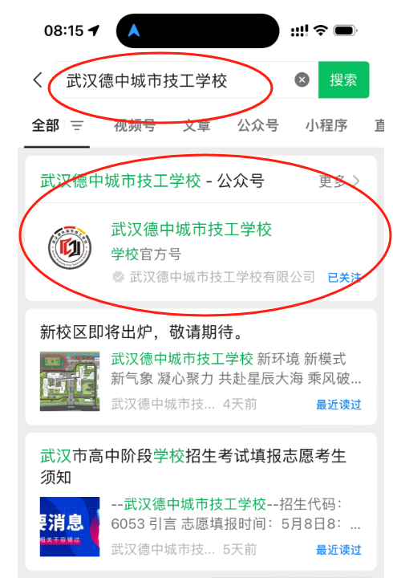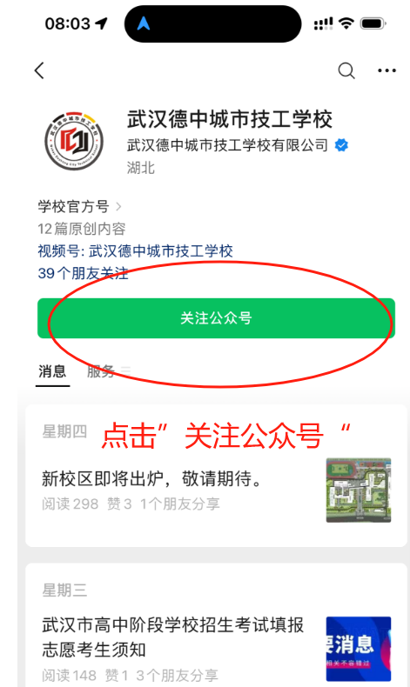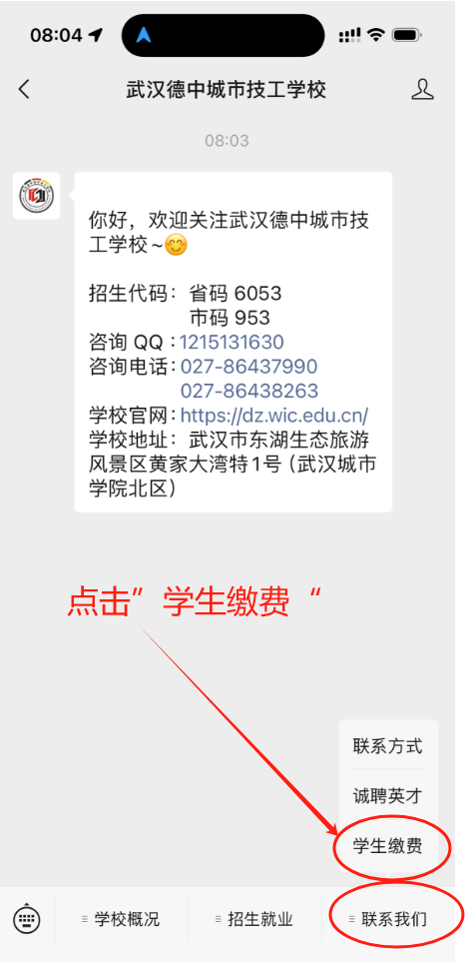

2、进入缴费页面
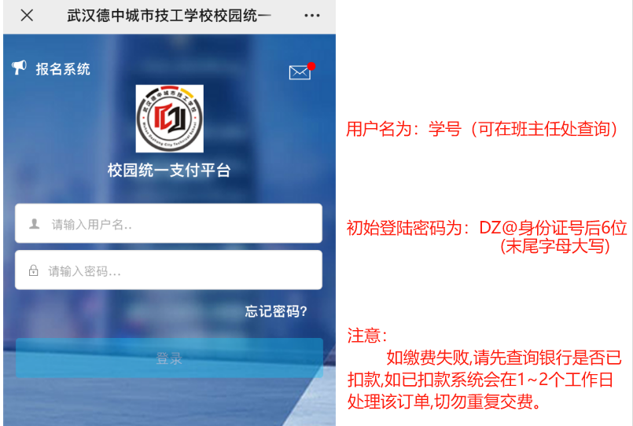
第一步

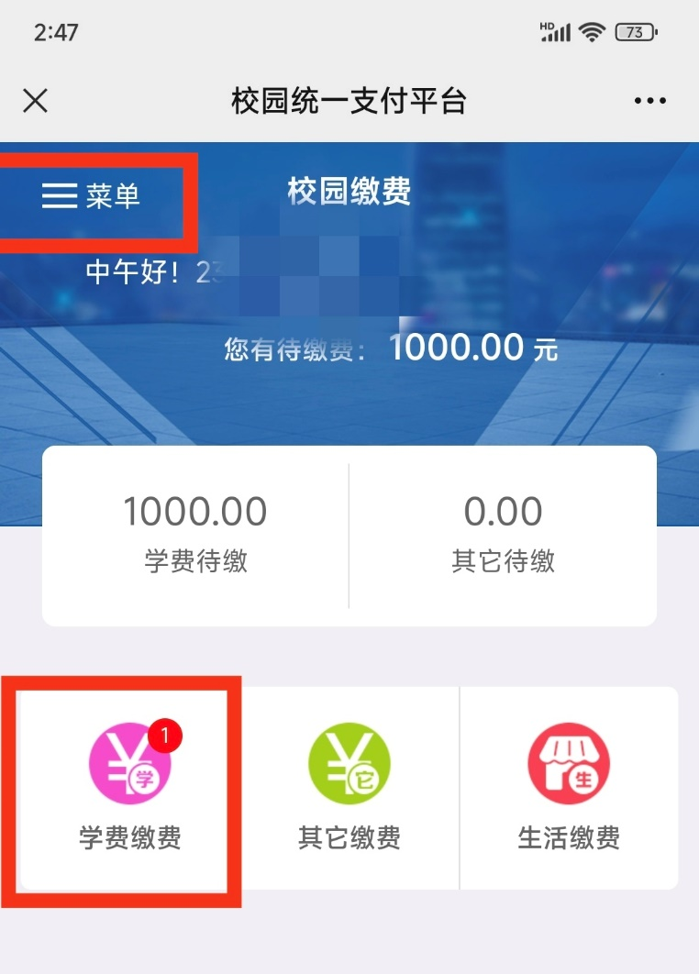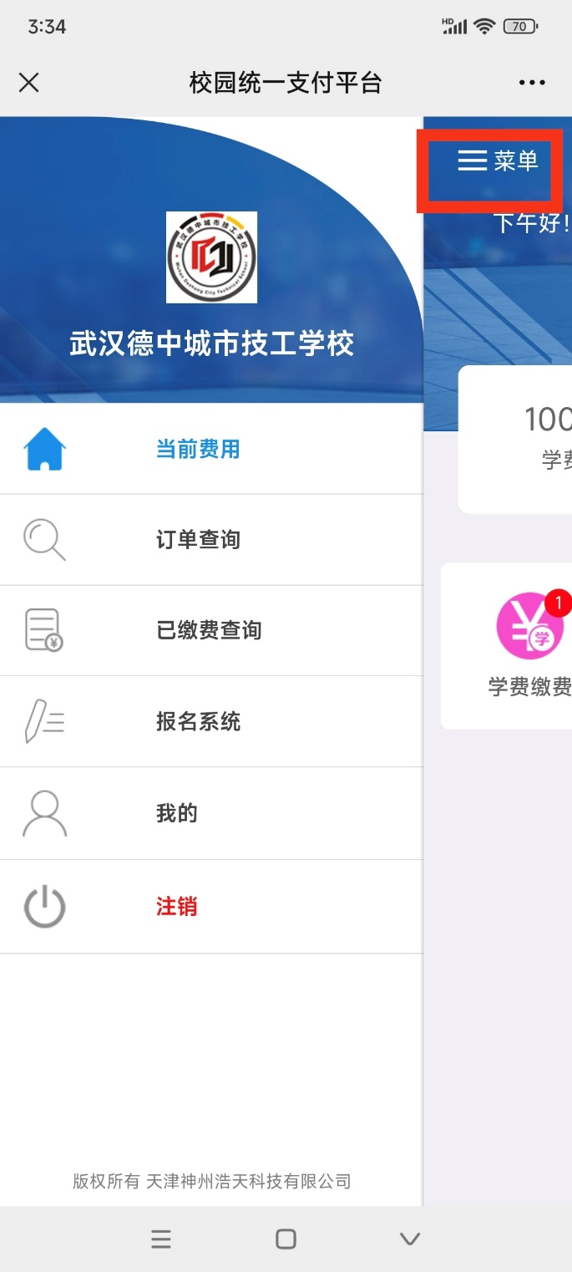
第二步
第三步

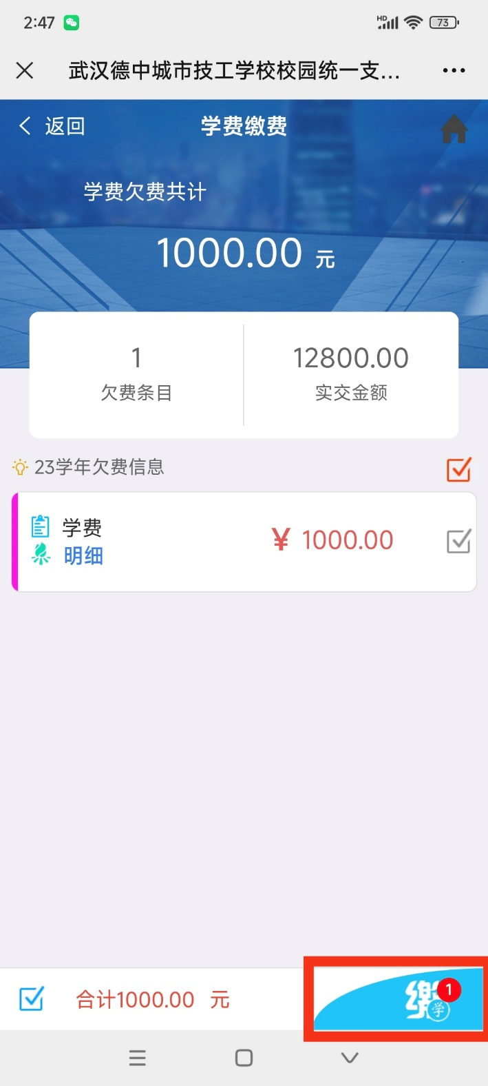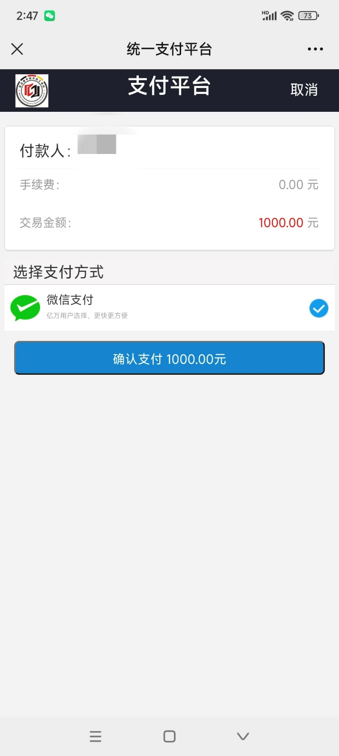
第四步
第五步

- 电脑端缴费
打开浏览器输入网址：https：//dz.wic.edu.cn访问“武汉德中城市技工学校”官网，点击“学生缴费”
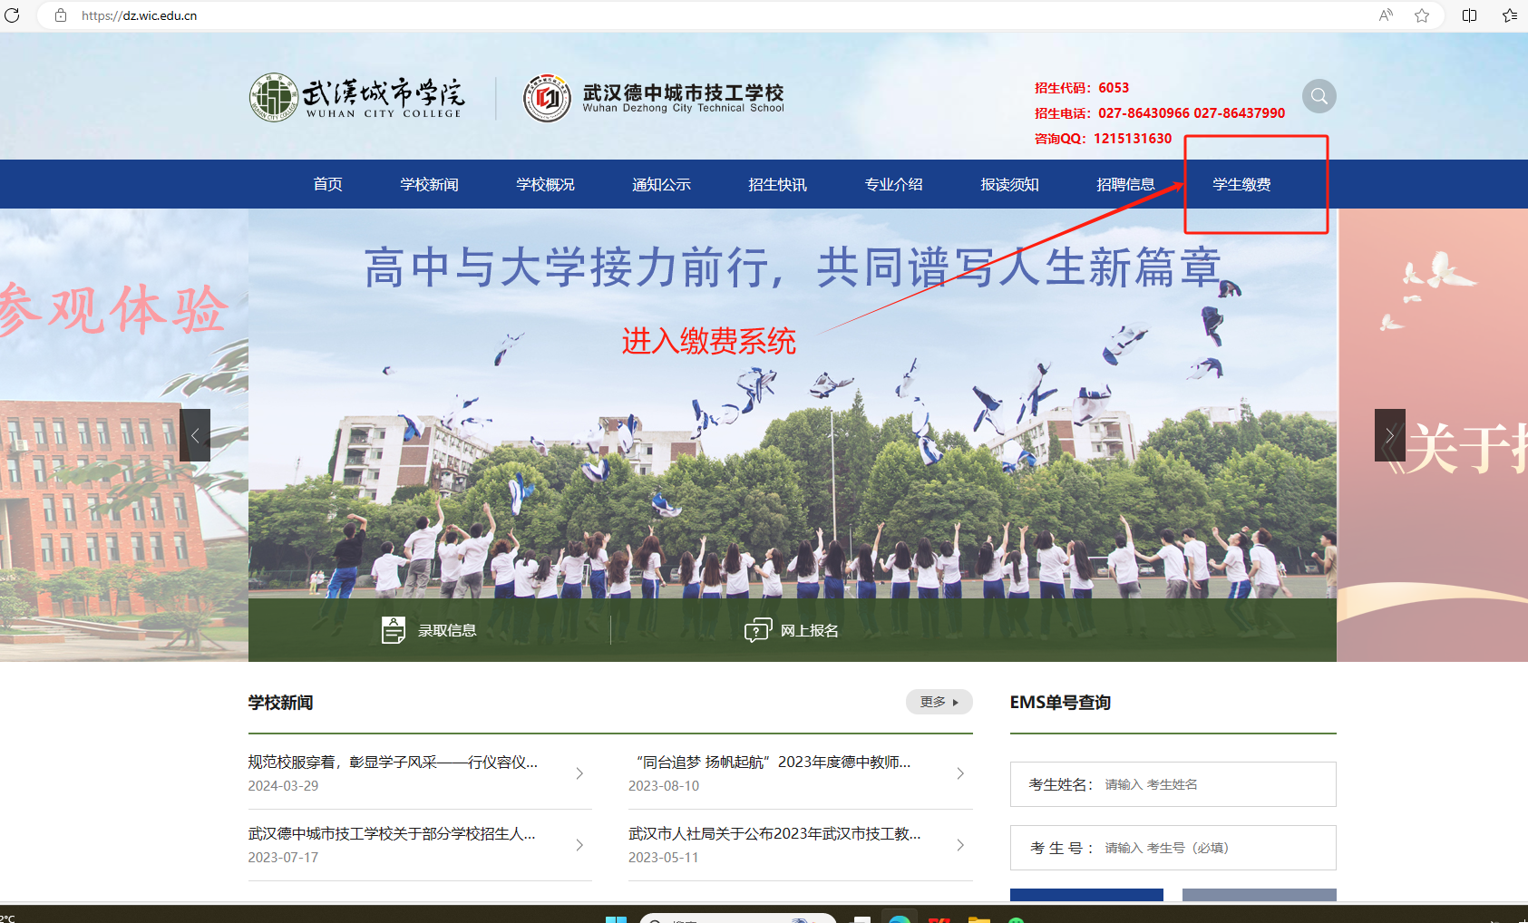
输入用户名和密码：登陆用户名为学号,初始登陆密码为DZ@身份证号后6位(末尾字母大写)

进入界面点击“学生缴费”可看到需要缴费明细
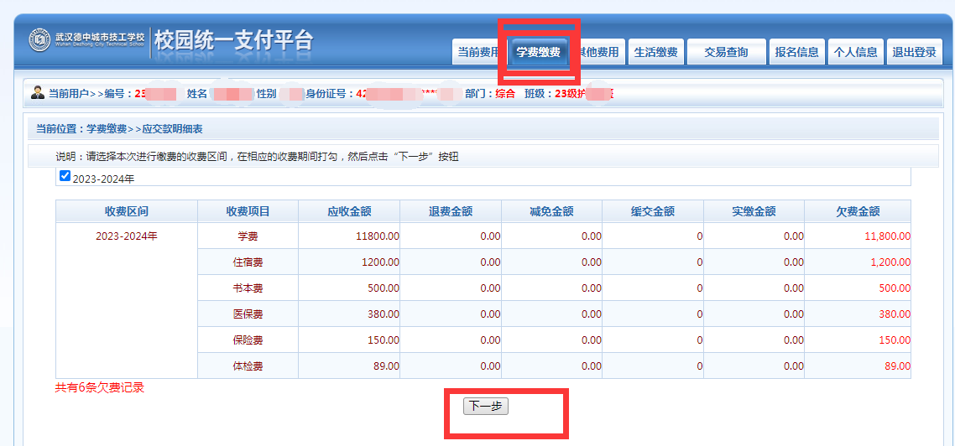
下一步
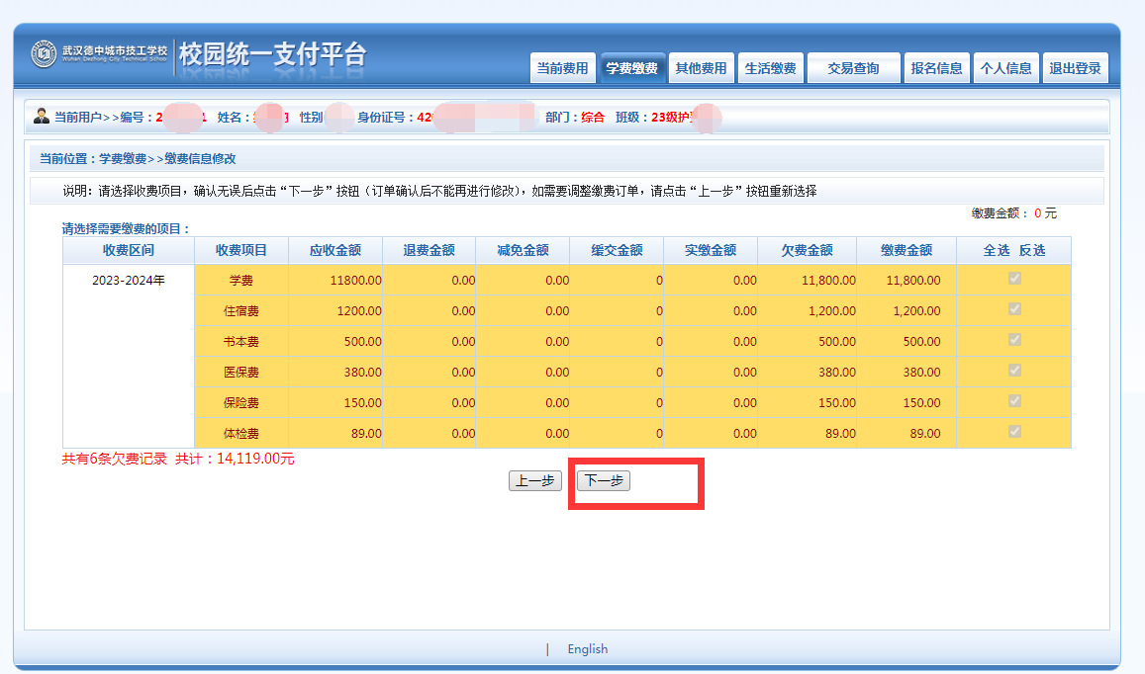
下一步
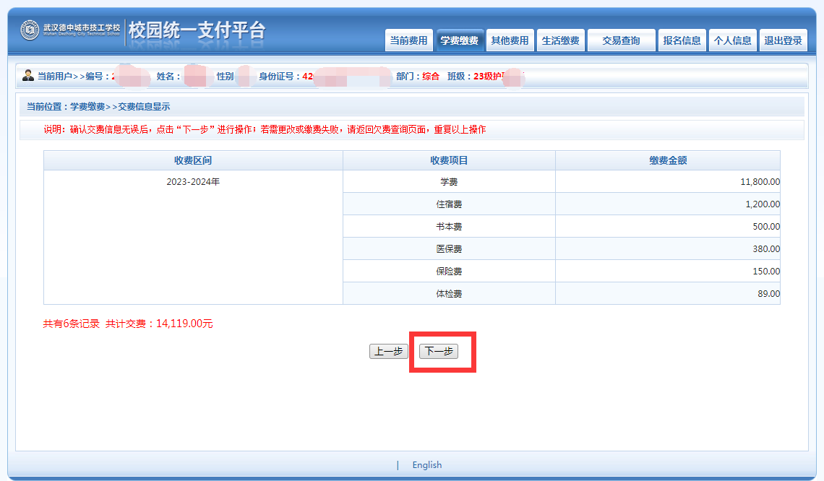
选择缴费方式
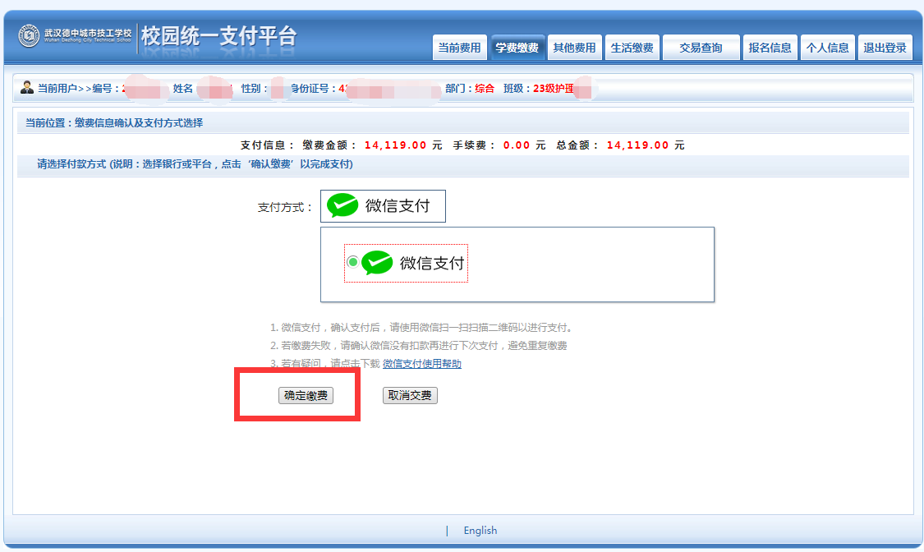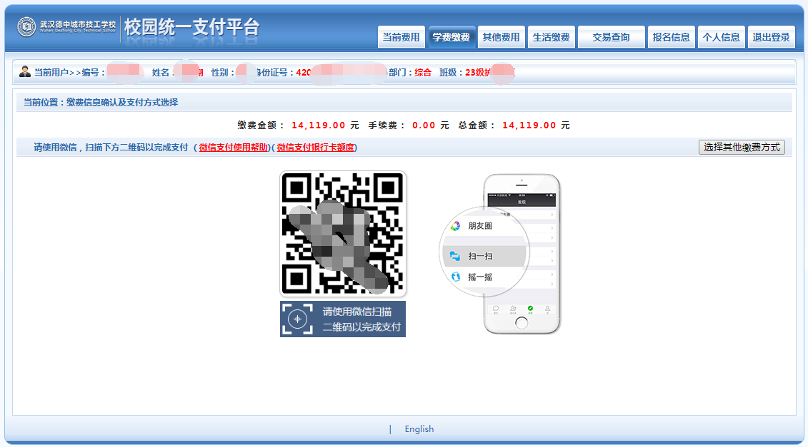
静等几秒钟出现支付成功界面缴费完成
